АЛЛЕЯ ПОБЕДЫ В ПАРКЕ ИСТОРИИ ГОСУДАРСТВА РОССИЙСКОГО

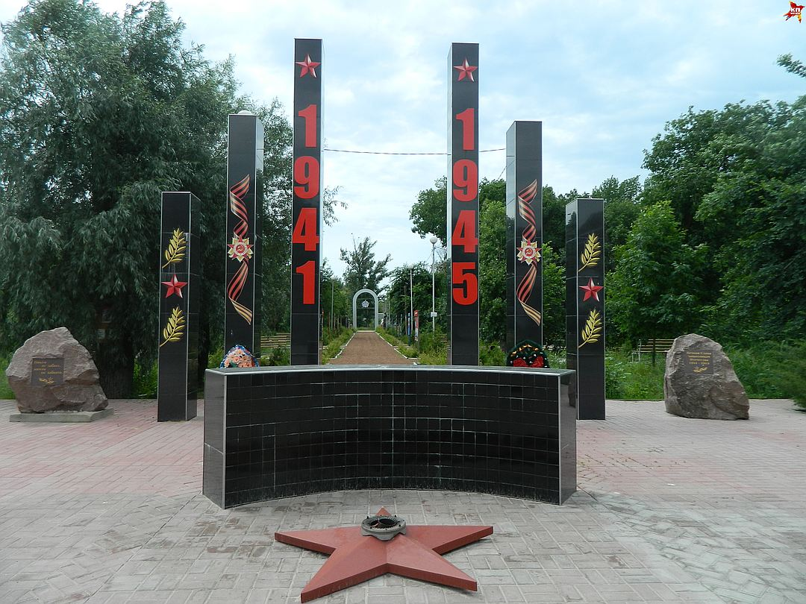

ЭКСКУРСИЯ В МЕСТНОМ МУЗЕЕ

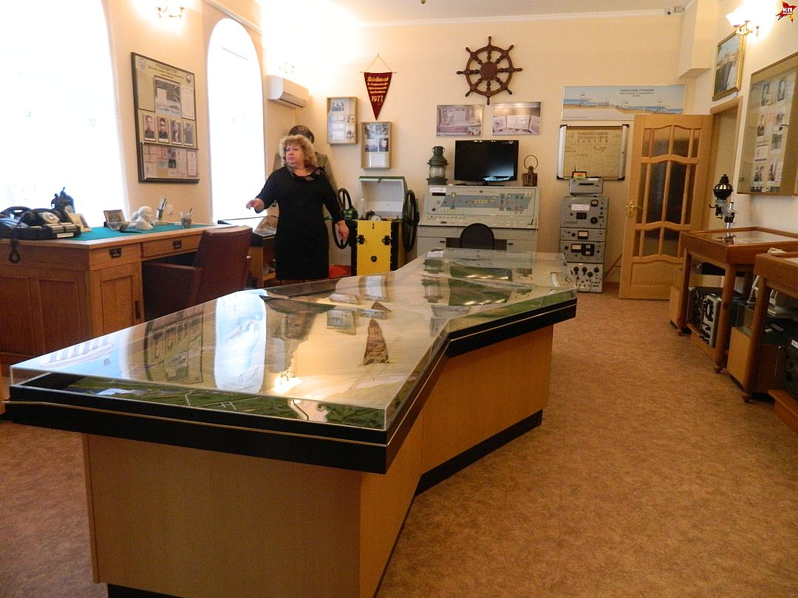

ПАРК В КАЛАЧЕ-НА-ДОНУ

